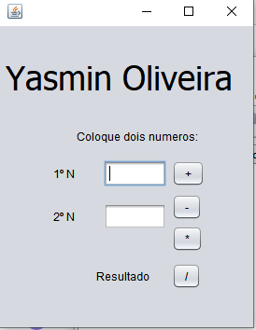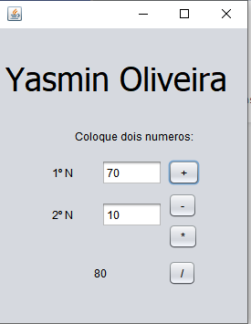

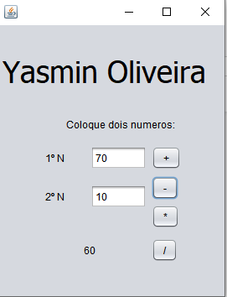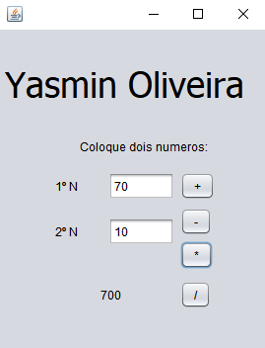

private void jButton1ActionPerformed(java.awt.event.ActionEvent evt) {

// TODO add your handling code here:

a = Integer.valueOf(jTextField1.getText());

b = Integer.valueOf(jTextField2.getText());

resultado = a \* b ;

jLabel5.setText(Integer.toString(resultado));

}

private void jButton2ActionPerformed(java.awt.event.ActionEvent evt) {

// TODO add your handling code here:

a = Integer.valueOf(jTextField1.getText());

b = Integer.valueOf(jTextField2.getText());

resultado = a - b ;

jLabel5.setText(Integer.toString(resultado));

}

private void jButton3ActionPerformed(java.awt.event.ActionEvent evt) {

// TODO add your handling code here:

//int a;

a = Integer.valueOf(jTextField1.getText());

b = Integer.valueOf(jTextField2.getText());

resultado = a + b ;

jLabel5.setText(Integer.toString(resultado));

}

private void jButton4ActionPerformed(java.awt.event.ActionEvent evt) {

// TODO add your handling code here:

a = Integer.valueOf(jTextField1.getText());

b = Integer.valueOf(jTextField2.getText());

resultado = a / b ;

jLabel5.setText(Integer.toString(resultado));

}